МИНИСТЕРСТВО НАУКИ И ВЫСШЕГО ОБРАЗОВАНИЯ РОССИЙСКОЙФЕДЕРАЦИИ
Федеральное государственное бюджетное образовательное учреждение высшего образования
«КУБАНСКИЙ ГОСУДАРСТВЕННЫЙ УНИВЕРСИТЕТ»
(ФГБОУ ВО «КубГУ»)

Факультет компьютерных технологий и прикладной математики
Кафедра прикладной математики

ОТЧЕТ О ВЫПОЛНЕНИИ ЛАБОРАТОРНОЙ РАБОТЫ №4
по дисциплине
«МЕТОДЫ ОПТИМИЗАЦИИ»

Выполнила,
студентка группы МО32 __________________________________А.А.Руденко
(подпись, дата)

Направление подготовки 02.03.03 Математическое обеспечение и администрирование информационных систем
Курс 3

Отчет принял,
преподаватель кафедры ПМ ___________________________Н.Ю. Кобыльская
(подпись, дата)

Краснодар
2026
Лабораторная работа №4.2
Написать и отладить программу численного решения задачи нахождения минимума функции многих переменных исползуя метод Ньютона

Алгоритм:

Шаг 1. Задаем:
$(x^{0 })$ — начальная точка,
$( ε_{1} > 0 )$ — малое число,
($ε_{2}$ > 0) — малое число,
(M) — предельное число итераций.
Найти градиент $(∇ f(x ))$ и матрицу Гессе (H(x)).

Шаг 2. Положить (k = 0).

Шаг 3. Вычислить $(∇ f(x^{k})).$

Шаг 4. Проверить выполнение критерия окончания $(||∇ f\left(x^{k}\right) || ≤ ε_{1} ):$
а) если критерий выполнен, то $(x^{*} = x^{k})$;
б) если критерий не выполнен, то перейти к шагу 5.

Шаг 5. Проверить выполнение неравенства (k $≥$ M):
а) если неравенство выполнено, $то (x^{*} = x^{k});$
б) если нет, то перейти к шагу 6.

Шаг 6. Вычислить матрицу $(H(x^{k}))$.

Шаг 7. Вычислить матрицу $(H^{\left\{-1\right\}} \left(x^{k}\right)).$

Шаг 8. Проверить выполнение условия $(H^{\left\{-1\right\}}\left(x^{k}\right) > 0)$ (матрица Гессе положительно определена):
а) если $(H^{\left\{-1 \right\}}\left(x^{k}\right) > 0)$, то перейти к шагу 9;
б) если нет, то перейти к шагу 10, положив $(d^{k} = -∇ f\left(x^{k}\right)).$

Шаг 9. Определить $(d^{k} = -H^{\left\{-1\right\}\left(x^{k}\right)}∇f\left(x^{k}\right)).$

Шаг 10. Найти точку $\left(x^{\left\{k+1\right\}} = x^{k}+ t_{k}d^{k}\right), положив \left(t_{k}= 1\right), если (d^{k} = -H^{\left\{-1\right\}\left(x^{k}\right)} ∇f\left(x^{k}\right)), или выбрав (t_{k}) из условия (f\left(x^{\left\{k+1\right\}}\right) < f\left(x^{k}\right) ), если (d^{k} = -∇ f\left(x^{k}\right)).$

Ручное решение:
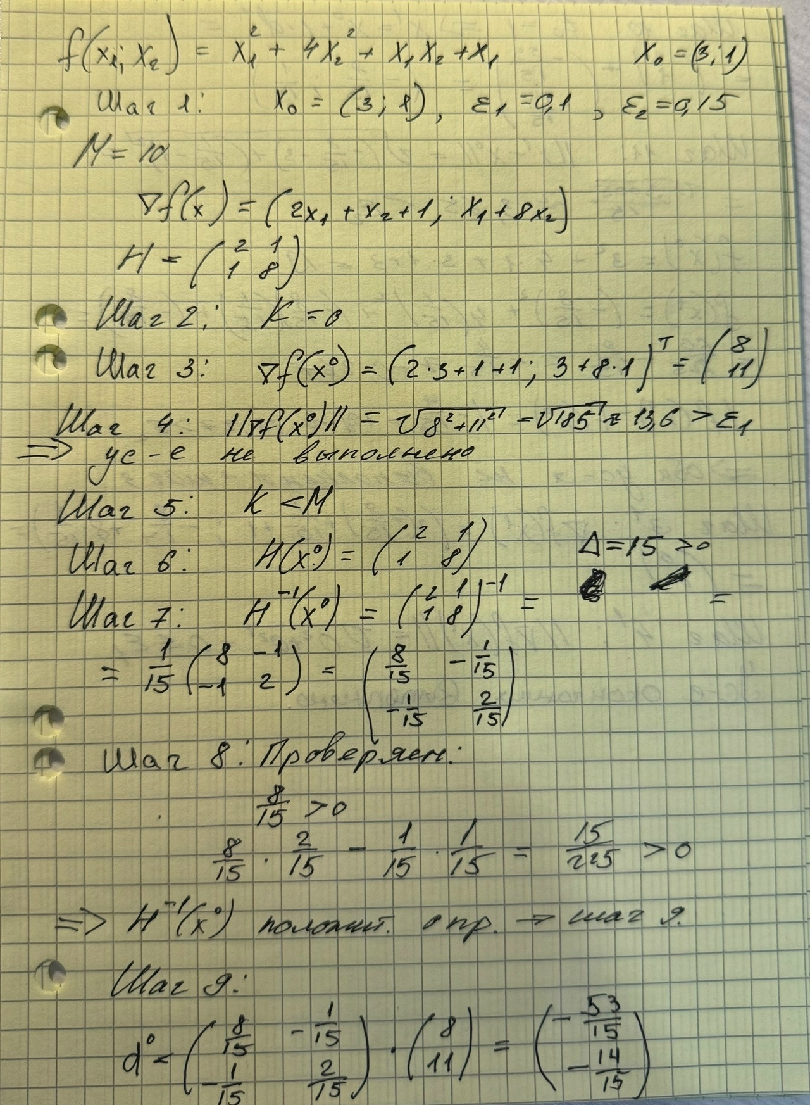
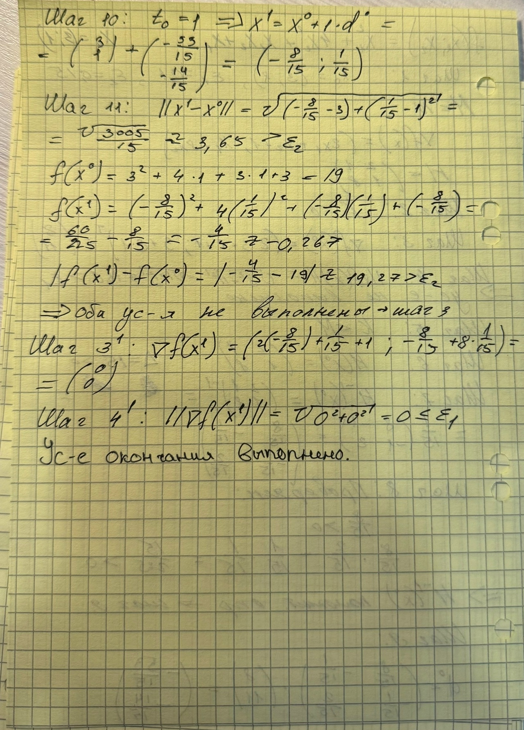

Код решения:

#include <iostream>
#include <cmath>
#include <iomanip>
using namespace std;

// Функция и её градиент
double f(double x1, double x2) {
return x1 * x1 + 4.0 * x2 * x2 + x1 * x2 + x1;
}

void grad(double x1, double x2, double& g1, double& g2) {
g1 = 2.0 * x1 + x2 + 1.0;
g2 = x1 + 8.0 * x2;
}

// Проверка: квадратичная ли функция? (все 3-и производные = 0)
bool isQuadratic() {
// Для нашей функции все третьи производные равны 0
return true;
// Для не квадратичной верните false
}

// Поиск шага методом золотого сечения
double find_step(double x1, double x2, double d1, double d2) {
double delta = 0.1, a, b;
double f0 = f(x1, x2);
double fp = f(x1 + delta * d1, x2 + delta * d2);
double fm = f(x1 - delta * d1, x2 - delta * d2);

if (fp < f0 && f0 < fm) {
a = 0; b = delta;
while (f(x1 + (b + delta) * d1, x2 + (b + delta) * d2) < f(x1 + b * d1, x2 + b * d2)) {
a = b; b += delta; delta *= 2;
}
}
else if (fm < f0 && f0 < fp) {
b = 0; a = -delta;
while (f(x1 + (a - delta) * d1, x2 + (a - delta) * d2) < f(x1 + a * d1, x2 + a * d2)) {
b = a; a -= delta; delta *= 2;
}
}
else {
a = -delta; b = delta;
}

double tau = (sqrt(5.0) - 1) / 2.0;
double y = a + (1 - tau) * (b - a);
double z = a + tau * (b - a);
double fy = f(x1 + y * d1, x2 + y * d2);
double fz = f(x1 + z * d1, x2 + z * d2);

while (fabs(b - a) > 0.001) {
if (fy <= fz) {
b = z; z = y; fz = fy;
y = a + (1 - tau) * (b - a);
fy = f(x1 + y * d1, x2 + y * d2);
}
else {
a = y; y = z; fy = fz;
z = a + tau * (b - a);
fz = f(x1 + z * d1, x2 + z * d2);
}
}
return (a + b) / 2.0;
}

int main() {
setlocale(LC_ALL, "rus");
const double EPS1 = 0.1, EPS2 = 0.15;
const int M = 10;
double x1 = 3.0, x2 = 1.0;

// Проверка матрицы Гессе
double a_h = 2.0, b_h = 1.0, c_h = 8.0;
double minor1 = a_h;
double minor2 = a_h * c_h - b_h * b_h;

if (minor1 > 0 && minor2 > 0) {
cout << "Матрица положительно определена." << endl;
}
else {
cout << "Матрица не является положительно определённой." << endl;
}

// Обратная матрица Гессе
double i11 = 8.0 / 15.0, i12 = -1.0 / 15.0;
double i21 = -1.0 / 15.0, i22 = 2.0 / 15.0;

// Определяем тип функции
bool quad = isQuadratic();
if (quad) {
cout << "Функция квадратичная. Шаг t = 1." << endl;
}
else {
cout << "Функция НЕ квадратичная. Ищем шаг." << endl;
}

cout << fixed << setprecision(6);
cout << "\nk\t x1\t\t x2\t\t f(x)\t\t |grad|\t\t t\n";

int k;
for (k = 0; k < M; k++) {
double g1, g2;
grad(x1, x2, g1, g2);
double normG = sqrt(g1 * g1 + g2 * g2);
double fx = f(x1, x2);

if (normG <= EPS1) { cout << "\n ||grad|| <= eps1\n"; break; }

double d1 = -(i11 * g1 + i12 * g2);
double d2 = -(i21 * g1 + i22 * g2);
double t = quad ? 1.0 : find_step(x1, x2, d1, d2);

double x1_new = x1 + t * d1;
double x2_new = x2 + t * d2;

cout << k << "\t " << x1 << "\t " << x2 << "\t "
<< fx << "\t " << normG << "\t " << t << "\n";

double dx = sqrt((x1_new - x1) * (x1_new - x1) + (x2_new - x2) * (x2_new - x2));
double df = fabs(f(x1_new, x2_new) - fx);

if (dx <= EPS2 || df <= EPS2) {
x1 = x1_new; x2 = x2_new;
cout << "\n |dx| или |df| <= eps2\n";
k++; break;
}
x1 = x1_new; x2 = x2_new;
}

cout << "x* = (" << x1 << "; " << x2 << ")\n";
cout << "f(x*) = " << f(x1, x2) << "\n";
cout << "Итераций: " << k << "\n";
}
Вывод: Метод Ньютона обладает квадратичной скоростью сходимости, однако требует вычисления и обращения матрицы Гессе, что повышает вычислительную сложность по сравнению с методами первого порядка.

